« Маленький ребёнок — большой экспериментатор »
«Лучше один раз увидеть, чем сто раз услышать», - гласит народная мудрость. «Лучше один раз испытать, попробовать, сделать своими руками», - утверждают педагоги — практики.
Малыш — природный исследователь окружающего мира. Мир открывается ребёнку через опыт его личных ощущений, действий переживаний.
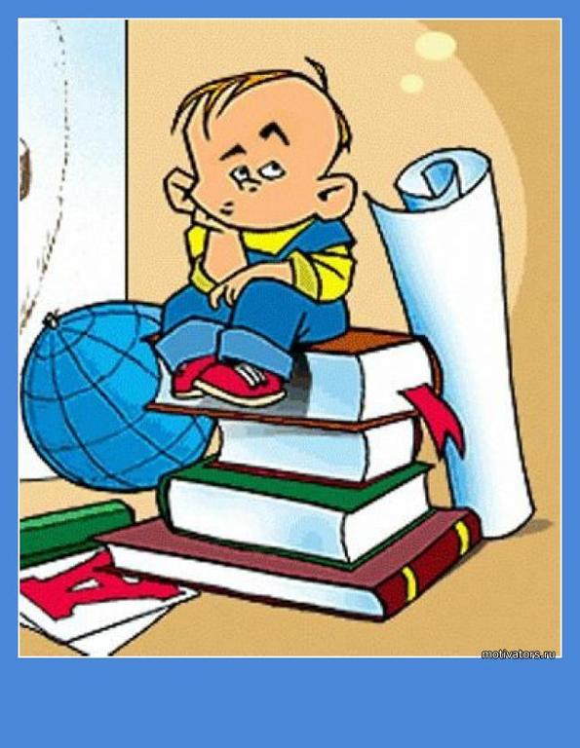
Благодаря этому он познаёт мир, в который пришёл. Он изучает всё как может и чем может — глазами, руками, языком, носом. Он радуется даже самому маленькому открытию. Почему же у большинства ребят с возрастом интерес к исследованиям пропадает? Может быть, в этом виноваты мы, взрослые? Нередко на стремление ребёнка познакомиться с окружающим миром мы реагируем так: « Отойди немедленно от лужи, ты уже испачкала платье ! Не трогай песок руками, он грязный! Возьми совок! Отряхни руки, посмотри, они уже все в песке! Выбрось эту гадость, где ты только такое находишь? Лучше покатайся на качелях! Брось камень, испачкаешься! Не смотри
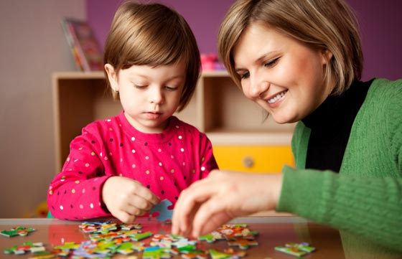

по сторонам, а то споткнёшься! Лучше смотри под ноги!» Может быть, мы — папы и мамы, бабушки и дедушки, воспитатели и учителя, сами того не желая, отбиваем у ребёнка естественный интерес к исследованиям? Проходит время, и ребёнок уже сам говорит другим детям: нельзя трогать песок руками, он грязный, и ему совершенно не интересно, почему с деревьев опадают листья. Может быть, мы просто утратили детскую способность видеть и наблюдать? Для того чтобы дети не потеряли интерес к окружающему миру, важно вовремя поддержать их стремление исследовать всё и вся. Пусть даже при этом пострадает красивая одежда или испачкаются руки. Одежду можно постирать, руки — вымыть. А вот исчезнувший интерес к окружающему с годами восстановить практически невозможно.
Любознательность у детей — это норма, даже один из признаков одарённости, поэтому очень хорошо, когда ребёнок задаёт вопросы, и тревожно, когда не задаёт. На все вопросы детей надо отвечать по-научному точно, и доступно, как бы вы заняты ни были. Более того, нужно похвалить за хороший вопрос, за за желание узнать. Но ещё лучше, если вы будете побуждать его самостоятельно находить ответы на вопросы в словарях, справочниках, книгах. В доме должно быть много справочной литературы по всем видам знаний: « Жизнь животных», «Жизнь насекомых», «Детская энциклопедия», и др.
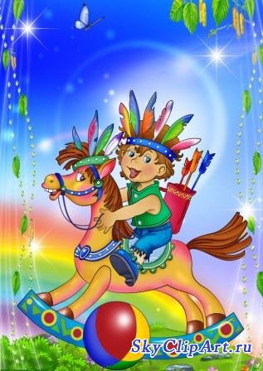
Каждый вопрос ребёнка — это прекрасная возможность научить его самому находить ответ, пользоваться словарями и книгами, помочь ему полюбить сам процесс самостоятельного приобретения знаний и проведения маленьких исследовательских работ.
Если терпеливо не отвечать на все вопросы детей, то может случиться ситуация подобная той, которую описал В. Вересаев в «Рассказах о детях».
Мальчик Игорь изводил всех вопросом «Почему?». Знакомый профессор психологии посоветовал родителям: «Когда вам надоест, отвечайте ему: « Потому что перпендикуляр»,- увидите, скоро он отвыкнет».
Родители так и сделали. Через некоторое время наступила непредвиденная реакция. Игорь на все затруднительные для себя вопросы стал отвечать: « Потому что перпендикуляр».
-Ты почему не одел калоши?
- Потому что перпендикуляр.
- Почему грубишь?
- Потому что перпендикуляр.
Так закладываются «перпендикулярные» отношения, может быть на всю жизнь. Дети легко находят объекты для исследований. Ведь для них весь окружающий мир — большая лаборатория. Главное, чтобы об этом помнили мы — взрослые!
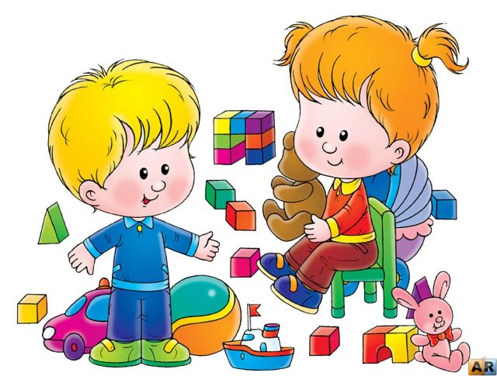
Если ребёнок-исследователь найдёт поддержку не только у педагогов, но и родителей, из него вырастет исследователь-взрослый — умный, наблюдательный, умеющий самостоятельно делать выводы и логически мыслить. Взрослый, который всю жизнь будет находить в окружающем мире что-нибудь интересное и необычное, который умеет удивляться и радоваться всему, что видит вокруг. Известный психолог Павел Петрович Блонский писал: «Пустая головане рассуждает; чем больше опыта, тем больше способна она рассуждать». Чтобы дать знание детям и наполнить их головы интересным содержанием необходимо проводить с ними разные опыты: с песком, воздухом, водой, с тенью, с магнитом. Обычно на вопрос, как можно увидеть и почувствовать воздух, дети затрудняются ответить. Для поиска ответов на этот вопрос можно провести ряд опытов:
-мы дышим воздухом (в стакан с водой дуем через соломинку, появляются пузырьки)
-у нас есть вдох и выдох.
-сколько весит воздух?
-можно ли поймать воздух?
-бывает ли воздуху холодно?
-вдунь шарик в бутылку.
-может ли воздух быть сильным?
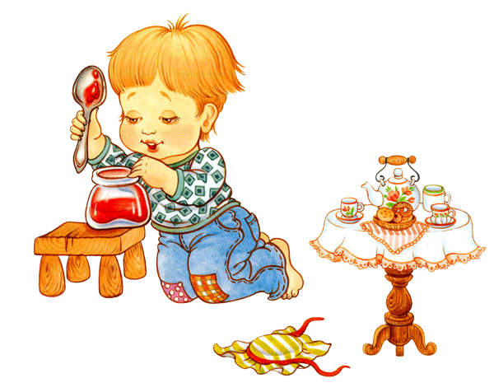
Из опытов дети узнают, что воздух есть везде, он прозрачный, лёгкий, не заметный. Воздух нужен для дыхания всем живым существам: растениям, животным, человеку. Продолжаем знакомить с песком и глиной, их свойствами. Вместе с ними экспериментируем с песком:
-песчаный конус (течения песка )
-свойства насеянного песка.

-свойства мокрого песка.
-песочные часы.
-своды и тоннели.
Дети проявляют познавательный интерес к практическим опытам, что способствует пробуждению детской любознательности, вовлечению ребёнка в активное освоение окружающего мира. Каждый раз даём детям возможность проявить фантазию и высвободить творческую энергию, развивать наблюдательность, умение делать выводы. Познавательный интерес ребёнка развивается в процессе экспериментирования с жидкостями. На примере воды знакомим детей со свойствами жидкостей. Рассказываем и показываем где в природе есть вода, и какими свойствами она обладает. Дети узнают о важности воды, кому она нужна для жизни, где в природе есть вода, как человек использует воду, как вода работает на человека. И проводим следующие эксперименты:
«Тонет, не тонет». В ванночку с водой опускаем различные предметы по весу.(Выталкивает более лёгкие предметы)
«Подводная лодка из яйца». В одном стакане солёная вода в другом пресная, в солёной воде яйцо всплывает.(В солёной воде легче плавать, потому что тело поддерживает не только вода, но и растворённые в ней частички соли).
«Можно ли склеить бумагу водой?» Берём 2 листа бумаги, двигаем их один в одну сторону, а другой в другую. Смачиваем листы водой, слегка прижимаем,
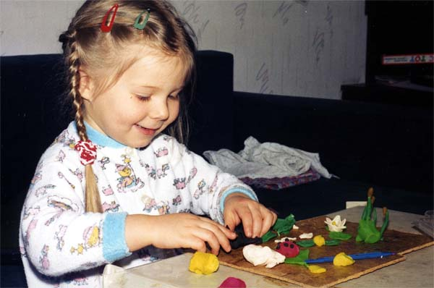
выдавливаем лишнюю воду, пробуем сдвигать листы-не двигаются.( вода обладает склеивающим действием)
«Сравнить вязкость воды и варенья» (Варенье более вязкое, чем вода)
«Делаем облако». Наливаем в банку горячей воды 3 см, на противень кладём кубики льда и ставим на банку, воздух внутри банки поднимается вверх, охлаждается. Водяной пар концентрируется, образуя облако.
Дети по природе своей исследователи. Неутолимая жажда новых впечатлений, любознательность, постоянное стремление экспериментировать, самостоятельно искать новые сведения о мире традиционно рассматриваются как важнейшие черты детского поведения. Исследовательская, поисковая активность-естественное состояние ребёнка, он настроен на познание мира, он хочет его познать. Исследовать, открыть, изучить-значит сделать шаг в неизведанное. Это огромная возможность для детей думать, пробовать, искать, экспериментировать, а самое главное самовыражаться. Толчком к началу экспериментирования может послужить удивление, любопытство, выдвинутая кем-то проблема или просьба.
В начале исследовательской деятельности необходимо познакомить детей с правилами безопасности при работе с различными материалами, которые очень просты и легко запоминаются:
С водой: Со стеклом:
Коль с водой имеем дело, Со стеклом будь осторожен
Рукава засучим смело. Ведь оно разбиться может.
Пролил воду-не беда: А разбилось- не беда,
Тряпка под рукой всегда. Есть ведь верные друзья:
Фартук-друг: он нам помог, Шустрый веник, и совок
И никто здесь не промок. И для мусора бачок-
Вмиг осколки соберут,
Наши руки сберегут.
С песком: С огнём:
Если сыплешь ты песок- Помни правило: огонь
Рядом веник и совок. Никогда один не тронь.
По окончании работы:
Ты работу заверил? Всё на место положил?
Эксперименты позволяют объединить все виды деятельности и все стороны воспитания, развивают наблюдательность и пытливость ума; развивают стремление к познанию мира, все познавательные способности, умение изобретать, использовать нестандартные решения в трудных ситуациях, создавать творческую личность.
«Чем больше ребёнок видел, слышал и пережил, чем большим количеством элементов действительности он располагает в своём опыте, тем значительнее и продуктивнее при других условиях будет его творческая деятельность» - Лев Семёнович Выготский.

